附件2

×××项目题目

一、出题单位（专家）

单位名称（或专家姓名）：

联系人： 联系电话： 联系邮箱：

专家组（或专家）概况：

注：专家个人出题的，填写专家姓名，并相应填写专家情况。

二、图示和说明

**1.试题说明**

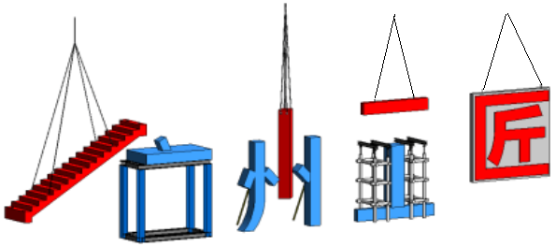

图1 吊装过程三维效果图

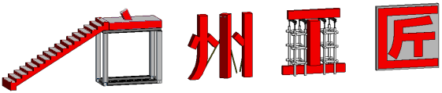

图2 安装完成后正面三维效果图

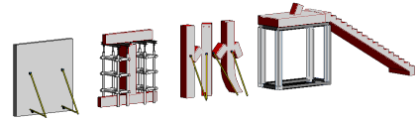

**图3 安装完成后背面三维效果图**

1. 吊装任务：如图1所示，在赛前设置好“蓝色”的构件（构件的实际颜色并非蓝色）及其支撑体系，竞赛时参赛团队用塔式起重机将 “红色”混凝土预制楼梯、预制柱、叠合梁、带“匠”字预制墙板从预制构件堆场吊起来，按以下方式在指定位置安装：将预制楼梯和叠合梁对准安装位置就位，将预制柱和预制墙板通过钢筋套筒连接方式安装，辅以斜支撑稳固。安装完成后，赛前设置好的构件和吊装的构件形成广州工匠四个字，如图2、图3。

（2）预制构件和构件所组成文字的说明：如图4所示，预制构件均为混凝土构件，名称、尺寸、重量如下：

①预制楼梯跨长为4900mm，宽度为1180mm，高度为3m；总重量为4.02t。

②预制柱截面尺寸为400mm×400mm，高度为3m；总重量为1.25t。

③预制梁截面尺寸为400mm×400mm，长度为2.5m；总重量为1.04t。

④预制墙板宽度为3m，高度为3m，厚度为0.2m；总重量为4.68t。

广州工三个字所有构件正面（向着观摩人员的一面）以及匠字均通过涂刷装饰材料呈现红色（其他面自然呈现灰色或通过涂刷装饰材料呈现灰色）。

（3）竞赛作业要求如下：

①裁判组长向起重信号工下令比赛开始，裁判组开始计时。

②参赛团队进行吊装作业前准备，检查料具和安装作业面等。检查完毕，向裁判组长报告：“裁判组长，准备完毕，请求吊装作业”（约3分钟）。

③起重信号工指挥参赛作业团队依次吊装预制楼梯、预制柱、叠合梁、预制墙板；对所有预制构件，起吊高度应超过4m。

④起重信号工向裁判组长报告：“裁判组长，作业完毕，请求比赛结束”，裁判组计时结束，参赛团队退出竞赛工位。

⑤参赛团队因自身原因中途暂停操作的，暂停期间的时间由参赛团队自身承担。裁判组要求暂停比赛的，暂停时间不计算在比赛用时之内。

**2.竞赛形式**

采取团队竞赛形式，参赛团队独立完成规定的竞赛内容，参赛团队设塔式起重机驾驶员1人、起重信号工1人、构件装配工4人。塔式起重机驾驶员、起重信号工应分别持有效的塔式起重机驾驶员、起重信号工特种作业操作证参赛。原则上**参赛团队报名后不得更换选手。**

**3.竞赛时间**

完成全部作业限时90分钟。